Подготовительная группа № 3
Дата проведения: 16.01.2017 г.
Количество детей: 9 человек
Тема: «Эти удивительные снежинки»
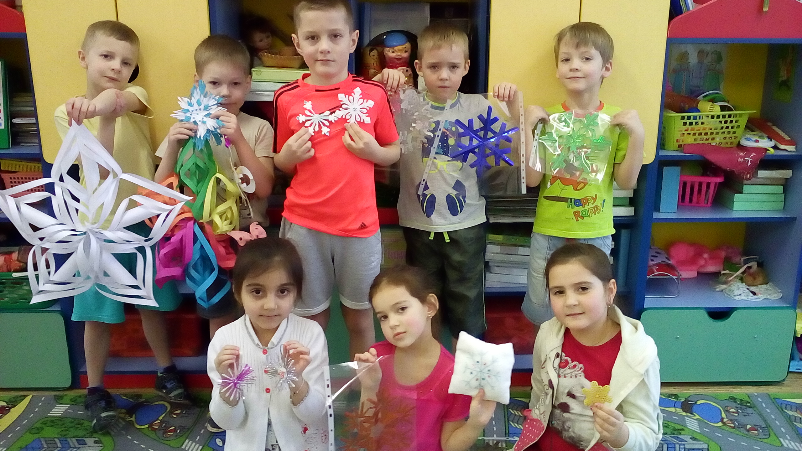
Цель: Расширить представления детей о состояниях воды, познакомить со строением снежинки, развивать творческие способности и фантазию при изготовлении снежинок из различных материалов

